**Gabriel Ferla - RM 550695**

**Lorenzo Gomes Andreata - RM 551117**

**André Coelho Sóler - RM 98827**

**Vinícius Almeida Bernardino de Souza - RM 97888**

**Victor Flávio Demarchi Viana - RM 99389**

**QUESTÕES**

**1 - Como declarar uma variável com valor undefined em JavaScript? Exemplifique e demonstre a saída do valor da variável! (5 Pontos)**

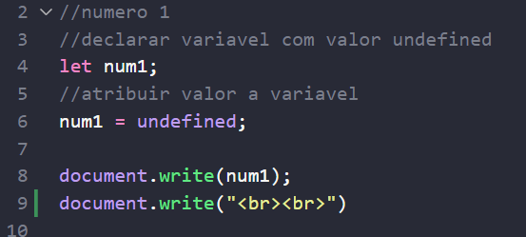

Definindo o valor como undefined para a variável, Isso significa que a variável foi declarada, mas não possui nenhum valor atribuído a ela.

**2 - Como usar o operador % em JavaScript? Exemplifique e demonstre a saída! (5 Pontos) Cole o print aqui**

O operador % em javascript é conhecido como operador de módulo, O operador % é útil para realizar operações aritméticas que envolvem a repetição de um padrão, como por exemplo, para verificar se um número é divisível por outro ou para verificar se um número é par ou ímpar.

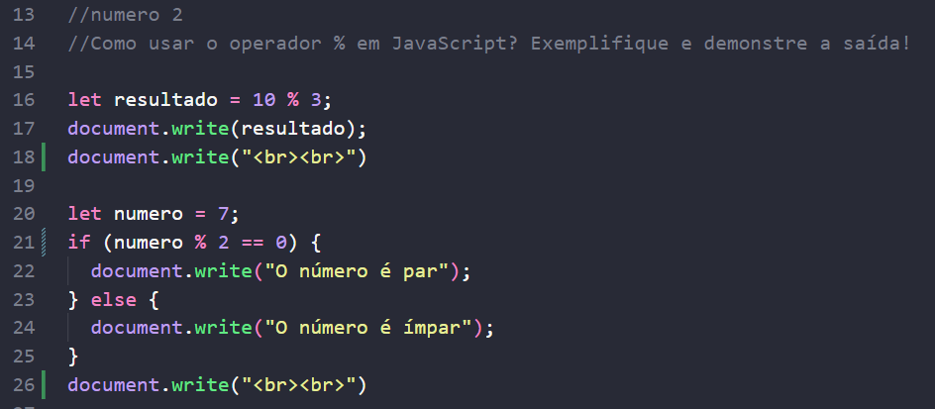

**3 - Escreva um programa que calcula o índice de massa corporal (IMC) de uma pessoa e exibe uma mensagem indicando se ela está abaixo, no peso ideal ou acima do peso. Considere as seguintes faixas de IMC: abaixo de 18,5 (abaixo do peso), entre 18,5 e 24,9 (peso ideal) e acima de 24,9 (acima do peso). Exemplifique e demonstre a saída! (10 Pontos)**

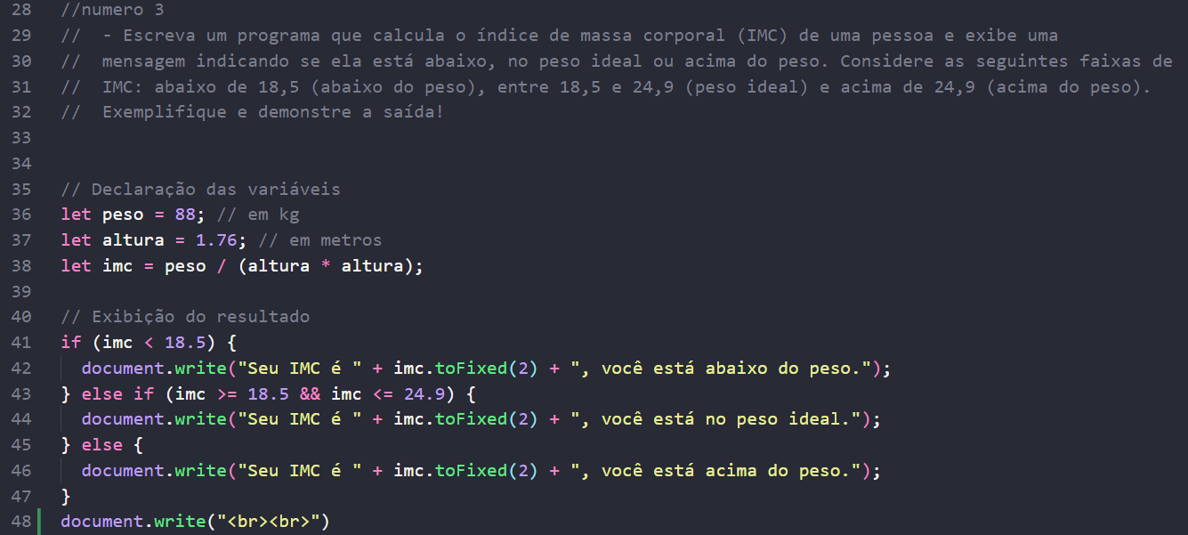

**4 - Faça um programa que receba a idade de uma pessoa e exiba uma mensagem indicando em qual faixa etária ela se encontra: criança (até 12 anos), adolescente (entre 13 e 18 anos), adulto (entre 19 e 60 anos) ou idoso (mais de 60 anos). Exemplifique e demonstre a saída! (10 Pontos)**

**5 - Crie um programa que receba um nome de usuário e uma senha e verifique se eles correspondem aos dados de um usuário cadastrado. Considere que o usuário cadastrado possui nome de usuário "admin" e senha "1234". O programa deve exibir uma mensagem indicando se o login foi realizado com sucesso ou se houve falha de autenticação. Exemplifique e demonstre a saída! (5 Pontos)**

